# **Nosana 的项目激励测试网已经上线！**

## 开始使用我们的测试网的操作指南

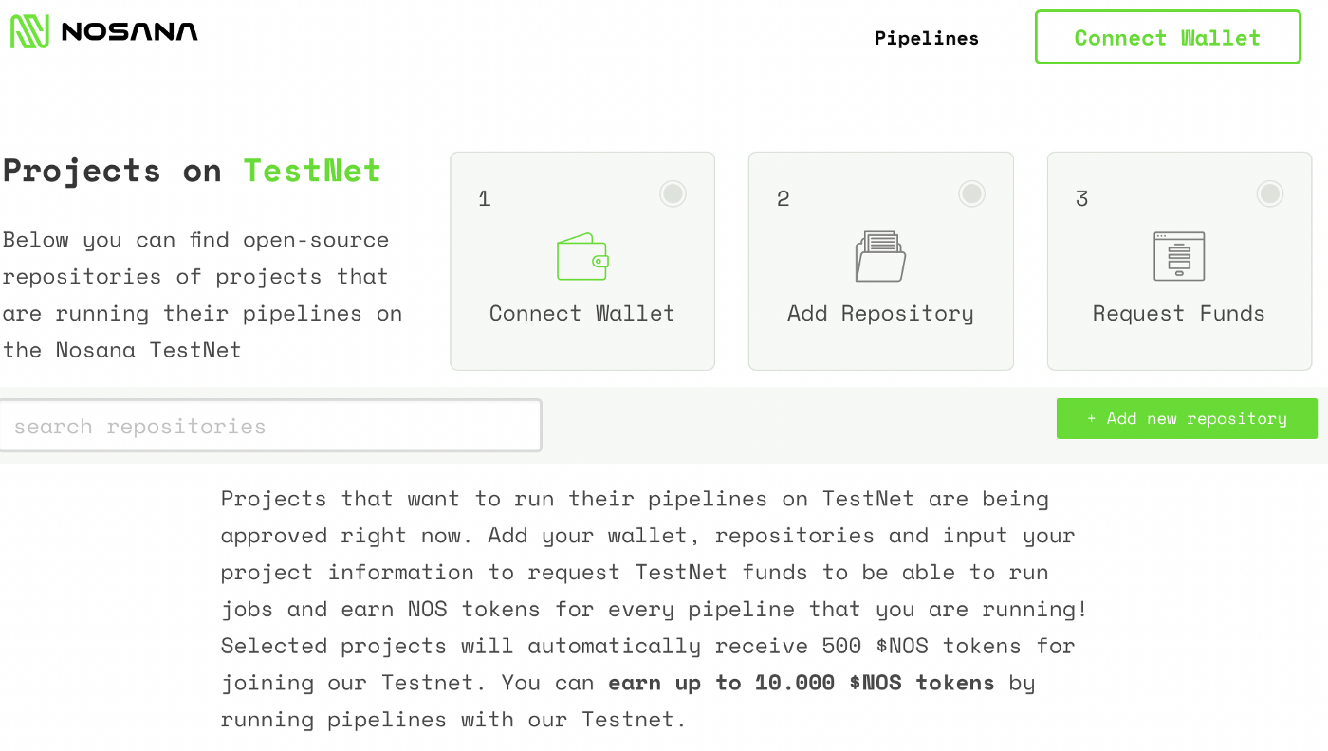

测试网计划旨在在 Nosana 的 CI 功能和工具在主网上上线之前对其进行测试。开源软件项目的激励基于其 Nosana 网络使用情况。换句话说，****您将收到运行免费管道的令牌。****选定的项目将自动获得 500 $NOS 代币以加入我们的测试网。通过使用我们的网络测试代码，他们最多****可以获得 10.000 $NOS 代币****。我们的管道将从对 ESLint 检查的基本支持开始。将根据我们[Discord 服务器](https://discord.gg/nosana" \t "https://nosana.medium.com/_blank)中收到的社区反馈添加更多功能和支持的语言。测试网代币只能用于运行 Nosana 管道，并在我们推出主网产品后转换为主网代币。

# ****操作指南****

****第 1 步：访问**[testnet.nosana.io](http://testnet.nosana.io/" \t "https://nosana.medium.com/_blank)**  
在这里您会找到我们的激励测试网界面。我们现在将重点放在顶部。正如您在下面看到的，我们提供了三个简单的步骤来获得参与我们的激励测试网的资格。

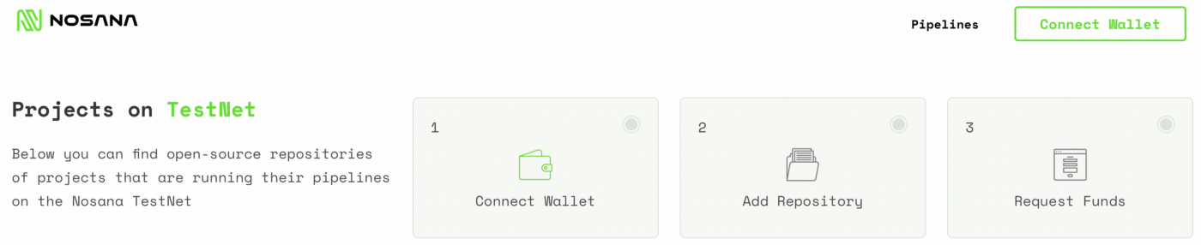

****第 2 步：连接您的钱包****与我们可用的钱包提供商之一联系。选择您要用于 Nosana 帐户的帐户。

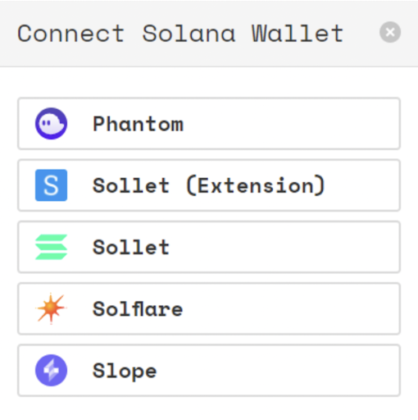

通过验证附加地址登录。

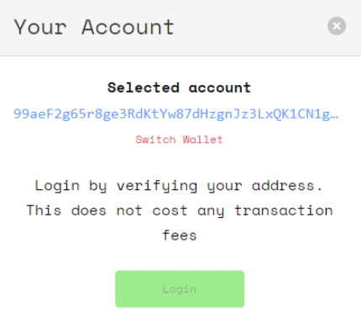

****第 3 步：添加存储库****如果您成功将钱包连接到我们的测试网，您将在右上角看到一个小复选框。现在是时候添加您的存储库了。请注意：由于我们目前仅使用我们的管道运行 ESLint 检查，因此您必须添加一个 Javascript 存储库以立即使用我们的网络。

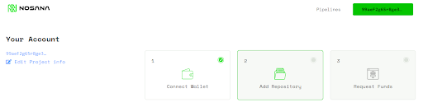

第一次添加管道时，它会提示一个弹出窗口，要求您授权 Nosana 平台访问您的 GitHub 帐户。这使我们能够安装运行 Nosana 管道所需的 webhook。

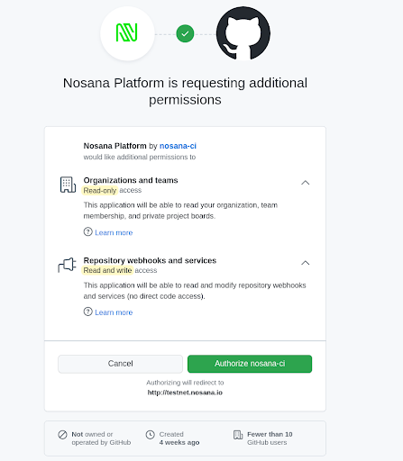

授权后，您将能够搜索并选择要添加的存储库。我们的测试网将要求重新连接您的钱包，因为 Github 授权发生在测试网环境之外。

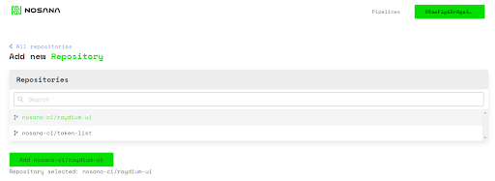

****第 4 步：申请资金****如果您已成功将您的存储库连接到我们的测试网，它将在右上角显示一个小复选框。现在是时候添加您的项目信息并申请资金了。请注意：我们只能在我们的激励测试网上托管少量项目，并且必须手动检查每个项目。当您的请求获得批准后，您将收到我们的电子邮件。在批准之前，您的请求会显示“待处理”。

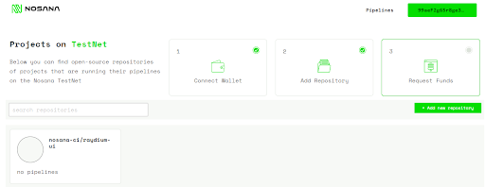

参与资格取决于完整和准确的信息，因此请不要遗漏任何信息。Discord 名称不是强制性的，但重要的是授予您访问我们 Discord 服务器中的私人区域的权限，以便您直接连接到我们的开发团队以获得支持并提供有关我们的测试网的反馈。

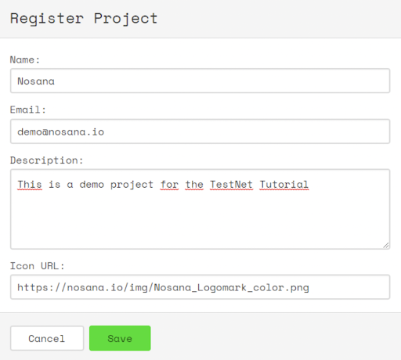

而已！如果您已按照上述步骤操作，则您已成功申请资金以参与我们的激励测试网。如果您的项目被选中，它将自动获得 500 $NOS 代币以加入我们的测试网，并有可能通过使用我们的网络测试代码来****赚取高达 10.000 $NOS 代币****。